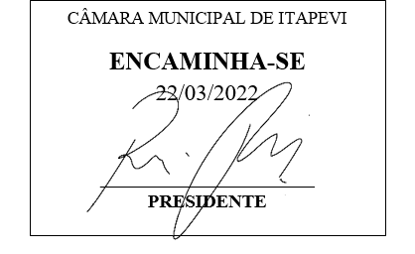**Indicação Nº 1253/2022**

**Súmula**: Indico ao Governo Municipal, na pessoa do Prefeito Igor Soares, a limpeza em toda a extensão do córrego, localizado na Rua: José Valencio – Bairro: Amador Bueno – CEP: 06680-550 – Itapevi – S.P.

**INDICO** à Mesa, após ouvido o Douto Plenário, na forma regimental vigente, seja oficiado ao Prefeito Municipal, Excelentíssimo Senhor Igor Soares, para que solicite ao Órgão Municipal competente, a limpeza em toda a extensão do córrego, localizado na Rua: José Valencio – Bairro: Amador Bueno – CEP: 06680-550 – Itapevi – S.P.

**JUSTIFICATIVA**

Senhor Presidente: -

Senhoras e Senhores Vereadores: -

Atendendo à solicitação dos moradores que apelam a esse vereador intervenção, elevo ao Executivo essa Indicação, com o intuito de buscar soluções referentes quanto a limpeza do córrego da rua acima citada. Devido às chuvas, as manilhas de vazão da água estão entupidas com entulhos e demais tipos de lixos que foram arrastados e estão as margens do córrego. Além da limpeza, os moradores solicitam que seja realizada a manutenção a cada 15 dias dos serviços de capinação na parte externa, visando à retirada de resíduos e do acúmulo de lixos domésticos. A ação irá contribuir para deixar o local limpo para que não atrapalhe a vazão da água, e se previna tragédias anunciadas.

Desde já agradeço, e conto com a compreensão de Vossa Senhoria.

Sala das Sessões Benvindo Moreira Nery, 18 de março de 2022.

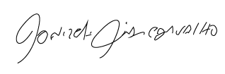

Donizetti Dias Carvalho

Vereador “Zetti da Adega”

**ANEXO Indicação Nº 1253/2022**

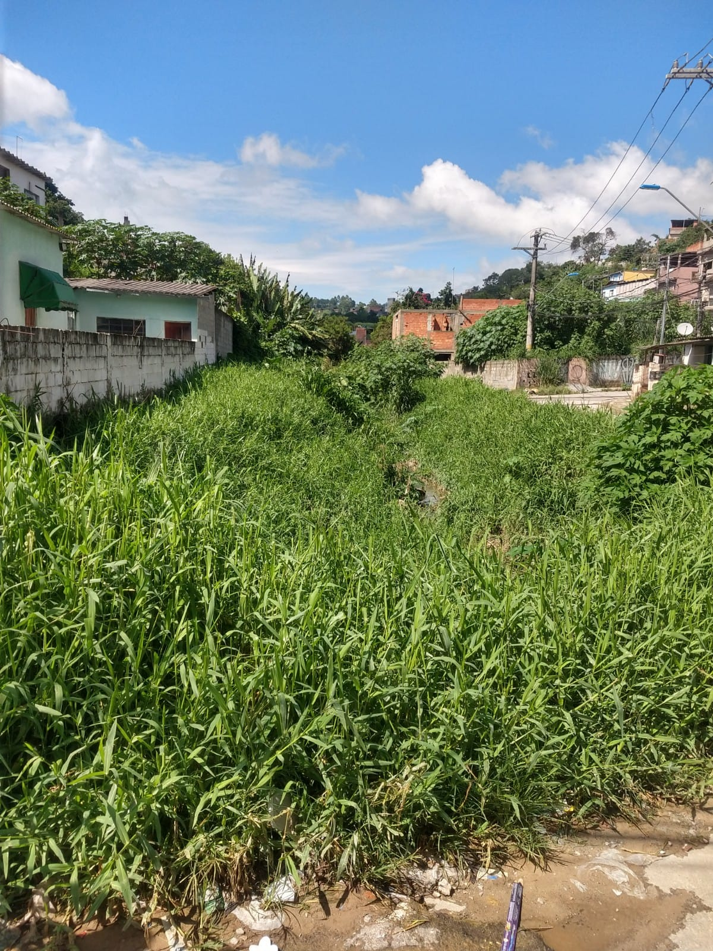

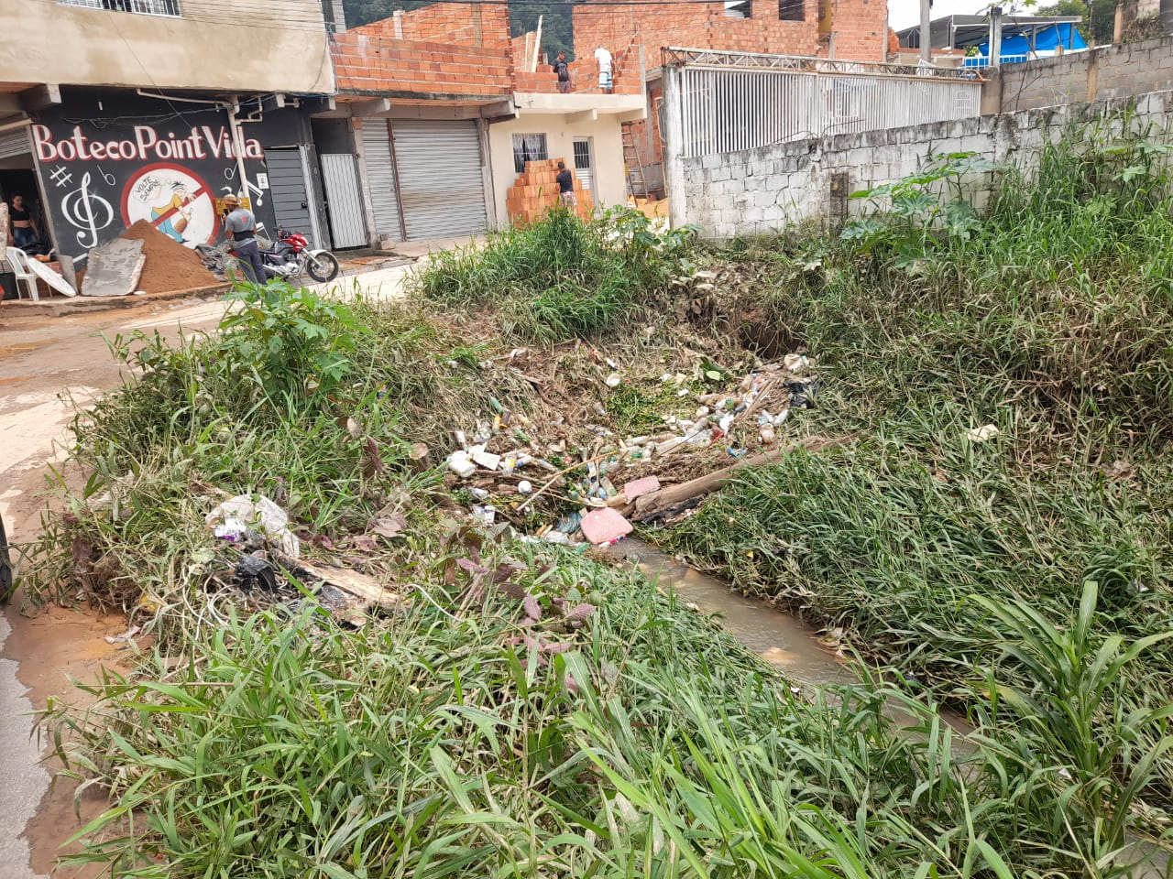



Donizetti Dias Carvalho

Vereador “Zetti da Adega”

**ANEXO Indicação Nº 1253/2022**





Donizetti Dias Carvalho

Vereador “Zetti da Adega”